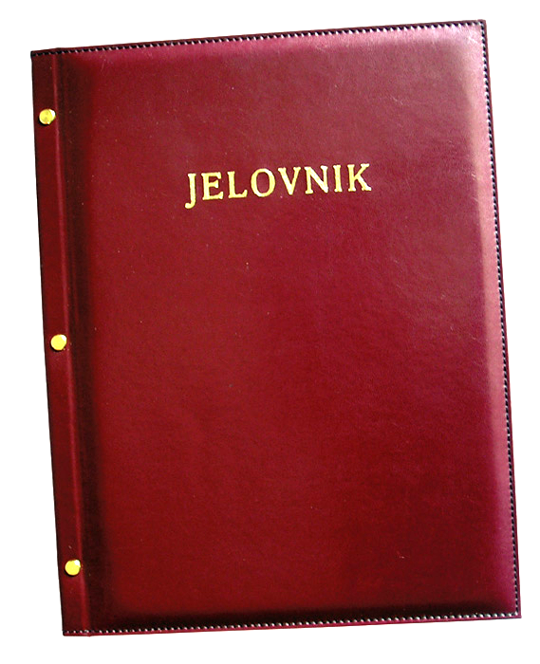
JELOVNIK 15.9.-19.9.2025.
JUTARNJA SMJENA

PONEDJELJAK, 15.9. | Kruh, pašteta, čaj | Alergeni: gluten
UTORAK, 16.9. | Sendvič sa šunkom i sirom, voće | Alergeni: gluten, sir
SRIJEDA,17.9. | Pecivo, burger, majoneza, kečap | Alergeni: gluten, jaja
ČETVRTAK, 18.9. | Kruh, Lino Lada, mlijeko | Alergeni: gluten, mlijeko, orašasti plodovi
PETAK, 19.9. | Burek sa sirom, jogurt | Alergeni: gluten, mlijeko

DOBAR TEK!

Ravnateljica
Zrinka Šućur, prof.

